重庆市涪陵区增福乡人民政府文件

涪增府发〔2021〕96号

重庆市涪陵区增福乡人民政府

关于印发《2021年农村“厕所革命”工作方案》的通 知

各村民委员会：

《2021年农村“厕所革命”工作方案》已经乡领导同意，现印发给你们，请认真抓好贯彻落实。

重庆市涪陵区增福乡人民政府



2021年10月8日

（此件公开发布）

2021年农村“厕所革命”工作方案

为认真贯彻落实习近平总书记关于农村厕所革命重要指示批示精神，扎实推进农村厕所革命，持续改善农村人居环境，根据区《2021年农村“厕所革命”工作方案》和农村人居环境整治提升五年行动有关要求，制定本方案。

一、总体思路

以习近平新时代中国特色社会主义思想为指导，深入学习贯彻习近平总书记关于农村厕所革命的重要批示指示精神，认真贯彻落实国、市、区相关决策部署和工作要求，按照数量服从质量、进度服从实效的总体思路，稳步推进全区农村厕所革命。

二、工作目标

全面完成2013年以来享受财政补助的农村户厕问题摸排和整改工作，做到立行立改、标本兼治，切实提升改厕质量和群众满意度；在充分尊重群众意愿基础上，2021年适度推进农村户厕改造，根据区下发改厕计划，完成农村卫生厕所改造30户。

三、工作原则

（一）坚持实事求是，充分尊重群众意愿。要始终坚持以人民为中心的理念，把农民愿意不愿意、满意不满意作为改厕工作的出发点、落脚点，不能搞大包大揽、强迫命令，要通过各种方式充分调动农民参与改厕的积极性、主动性。

（二）坚持因地制宜，合理选择技术模式。要结合我乡实际，选择推广简单适用、成本适中、技术成熟、群众乐于接受的改厕模式、技术和产品，新改建厕所尽量入户进院。

（三）坚持质量第一，确保改一个成一个。在实施过程中，要把好质量管控，严格按照相关技术规范，加强技术培训和技术指导，把好模式选择关、产品质量关、施工质量关、竣工验收关。

四、工作任务

（一）突出问题摸排整改。坚持实事求是、问题导向，扎实摸排2013年以来享受财政补助的农村户厕底数，建立完善问题整改台账，抓好归纳整理、症结分析、分类处置、销号整改等关键环节，确保户厕使用效果和群众满意度，以小厕所改善大民生。

（二）科学制定工作计划。结合农村人居环境整治、巩固拓展脱贫攻坚成果同乡村振兴有效衔接和农村C、D级危房改造等工作，各村要研究制定年度和十四五工作计划，明确任务要求、完成时限、保障措施和责任人，细化分解任务到社到户。需改厕的农村低收入对象、居住环境“脏乱差”农户优先纳入今年改厕范围。

（三）广泛宣传示范引领。要采取多形式、多层次、多渠道向群众宣传农村改厕政策和卫生健康知识，引导群众正确使用卫生厕所，养成良好习惯；要组织、引导村组干部、党员带头改厕，发挥示范引领作用。每村制定1-2幅固定的改厕宣传标语，海报张贴在人群集中的地方，充分调动群众改厕积极性，发动群众参与，变“要我改厕”为“我要改厕”。

（四）合理选择改厕模式。按照因地制宜要求，各村实行“分户改造、集中处理”与单户分散处理相结合的方式，就地就农解决好厕所粪污收集和无害化处理问题。污水管网覆盖到的村庄和农村新型社区推广使用完整下水道水冲式厕所；在农村地区修建的集中居民点、农户集中的地方推广建设“大三格式”化粪池，并完善配套设施；农户分散，有农业生产用肥需求的地方建设三格式化粪池，农户或管护机构适时清掏、抽排还田；新建房屋必须建设卫生厕所；鼓励引导农户建设三格式无害化卫生户厕，鼓励在农户聚居点、集市等人口集中区域合理布局公厕建设。

（五）严格控制建设质量**。一是严把施工培训关。**要组织好村组干部、施工单位、农村工匠和改厕农户施工前培训，明确工作标准、技术要求等。一般农户旱厕改建卫生厕所，要做到有屋、有窗、有便池、有冲水设施，原有旱厕必须拆除，农户粪坑必须加盖。改建的无害化卫生厕所，以完整下水道式、砖混三格式化粪池、SMC模压玻璃钢化粪池、沼气池式等模式对粪污进行无害化处理。**二是严把施工质量关。**要强化实施全过程监管，确保按照相关建设标准进行规范施工建设，全程做好资料、图片收集。**三是严把竣工验收关。**按照《重庆市农村户厕整村推进无害化改造项目验收规程（试行）》对纳入财政补助户厕进行竣工验收，确保质量、期限和群众认可。

（六）强化后期管护。要畅通户厕管护渠道，按统一要求加快农村户测系统应用和张贴监测标识，明确一名村干部为本村户厕日常管护协调员，负责协调日常管护服务机构或人员，确保农户改厕问题有人管，厕所坏了有人修，粪污满了有人掏。坚持属地化管理，健全农村公厕管理制度，保障管理经费，完善落实卫生保洁、后续维修、安全管理等管护制度，明确管理人员和职责。

五、工作步骤

（一）宣传发动阶段（6－8月）

结合2013年以来农村户厕问题摸排整改工作，开展调查摸底，完善改厕台账，搞好宣传发动。

（二）组织实施阶段（9－11月中旬）

按照下达的目标任务，结合本地推进实施计划，各村认真组织实施改厕工作，制定改厕工作方案，于11月20日前完成全年改厕任务目标。

（三）评估验收阶段（11月20日-30日）

各村于11月25日前完成全覆盖自查验收，收集整理改厕验收资料存档备查，同时交一份改厕资料到村镇建设服务中心存档。乡级有关部门于11月30日前采取现场抽查或电话抽查等方式复核验收。乡级复核验收完成后将申请验收报告报区农村社会事业专班，待区级部门复核验收。

1. 资金拨付阶段（12月1日-31日）

经区级有关部门验收合格后，乡按照《农村户厕改造项目资料汇编目录》（见附件3）申请资金拨付，于12月31日前按验收合格农户名册打卡兑付到户。

六、工作要求

（一）强化组织领导。各村作为改厕工作组织实施和验收的责任主体，要高度重视，充分发挥主导作用，切实做到思想统一，严格按照《农村三格式户厕建设技术规范》《重庆市农村户厕整村推进无害化改造项目验收规程（试行）》要求，认真加强施工质量管理和督导检查，确保改厕工作落地落细落实。

（二）强化资金筹集。按照“谁受益、谁负担”的原则，农村改厕资金主要由村级集体资助、农民自筹和乡镇街道补助相结合的方式多方筹集。区级组织验收合格后，农户改造普通卫生户厕按每户500元补助标准、改造三格式无害化卫生户厕（含厕屋修建）每户1000元补助标准兑付到户；低收入人口改厕资金确有困难的，各村可多渠道筹集资金予以适当补助。

（三）强化监管工作。各村要重视农村改厕工作的监管工作，按照“重庆市农村户厕改造数字化管理服务平台”功能使用手册相关要求，实时客观真实开展农村户厕改造数据采集、录入、审核工作，严禁弄虚作假。12月10日前将工作总结报村镇建设服务中心。

（四）强化督查考核。乡纪委对改厕推进情况进行专项督查。同时，严格落实农村人居环境整治相关要求，把农村改厕工作纳入对各乡村、有关部门实绩考核的重要内容。

附件：1. 增福乡2021年农村卫生厕所改建计划表

2. 设计图纸

3. 农村户厕改造项目资料汇编目录

4. 2021年农村户厕改造检查验收表

5. 2021年农村“厕所革命”财政奖补综合验收表

6. 2021年农村“厕所革命”财政奖补付款申请及审批表

附件1

增福乡2021年农村卫生厕所改建计划表

|  |  |  |
| --- | --- | --- |
| **序号** | **村别** | **任务目标数（户）** |
| **改造普通卫生户厕或三格式无害化卫生户厕（含厕屋）** |
| 1 | 永红村 | 30 |
| 合计 | | 30 |

附件2

设计图纸

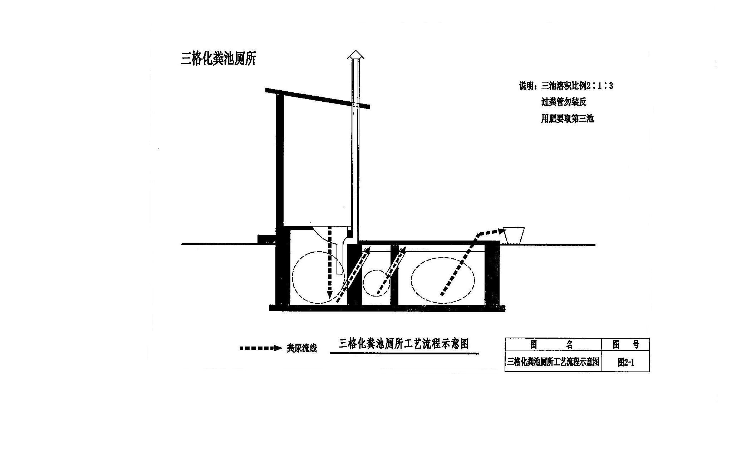

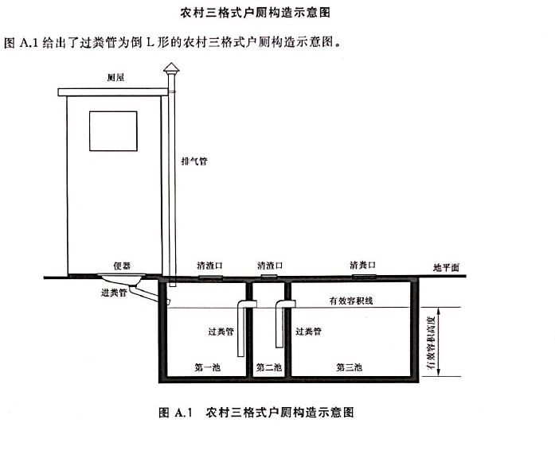

附件3

农村户厕改造项目资料汇编目录

1.农村改厕实施方案

2.农村改厕申请验收报告

3.农村改厕工作总结

4. 厕所施工图、施工合同（涉及统一施工需提供）

5.户厕改造逐户验收归档资料（包括农户改厕检查验收表，户厕施工前、中和完工后照片）

6. 卫生户厕改造建设宣传资料、宣传栏（墙报、板报），发放记录

7. 农户自建厕所开展技术培训相关资料（会议的通知、会议记录、培训内容、培训图片）

8.乡镇街道改厕质量监督、技术指导相关记录及图片资料

9.户厕改造进度台账表

10.财政奖补付款申请及审批表、综合验收表（见附件5、6）

11.改厕采购资料发票或农户补助签字表

12. 改厕相关信息资料（信息、简报、图片等）

附件4

**2021年农村户厕改造检查验收表**

|  |  |  |  |  |  |  |
| --- | --- | --- | --- | --- | --- | --- |
| 乡镇街道： | 村（社）及小组： | | | | 户主姓名： | |
| 身份证号码： | | | 联系电话： | | | |
| （一）建设类型： | | | | | | |
| 1. 厕所类型： A普通卫生厕所 B三格式无害化卫生厕所 | | | | | | |
| 2. 建设方式： A农户自建 B施工方统一建设 | | | | | | |
| （二）厕屋部分 | | | | | | |
| 1.结构：完整、安全、可靠，采用砖石、混凝土、轻型装配式等结构。 | | | | A 合格 | | B不合格 |
| 2.厕屋面积不小于1.2平方米,独立式厕屋净高不小于2.0米。 | | | | A 是 | | B 否 |
| 3.厕屋有门、窗、顶、照明设施、瓷砖、便槽、下水管道。 | | | | A 有 | | B 无 |
| 4.有水冲便器或放有水桶及瓢。 | | | | A 有 | | B 无 |
| 5. 地面平整，有进行硬化和防滑处理，独立式厕屋地面高出室外地面100 mm以上。 | | | | A合格 | | B 不合格 |
| （三）厕屋使用管理 | | | | | | |
| 1. 厕室日常卫生（包括便器内壁）： | | | | A 好 | | Ｂ不够好 |
| 2. 厕室附属设施（毛刷、纸篓等）： | | | | A 齐全 | | B 不够齐全 |
| 3. 粪便做到入厕、入化粪池： | | | | A 是 | | B 否 |
| （四）三格式无害化卫生厕所化粪池部分（注：普通卫生厕所不检查） | | | | | | |
| 1.池体：整个池体无内外渗漏现象、无干裂或裂缝、无沉降，格池之间无渗漏；混凝土构建平整光滑且无蜂窝面。 | | | | A 合格 | | B不合格 |
| 2. 容积：有效容积≥1.5 m3，各池容积比宜为2:1:3，各池深度相同（有效深度≥1m）。 | | | | A 合格 | | B不合格 |
| 3. 排气管：是否安装合格。 | | | | A 合格 | | B不合格 |
| 4. 进粪管：厕屋下水管道是否接入第一格化粪池、是否安装合格。 | | | | | | |
| 5. 过粪管：是否安装合格。 | | | | A 合格 | | B不合格 |
| 6. 密闭池盖：第一、二格化粪池密闭、第三格化粪池密封，清渣口、清粪口加盖(不宜过重)。 | | | | A 合格 | | B不合格 |
| 7.安全标志：有“严禁烟火”标志。 | | | | | | |
| 8.运行维护：出现破损及时维修、及时清理粪渣。 | | | | | | |
| （五）微信客户端“渝农汇”手机台账录入情况 | | | | | | |
| 1.是否录入完成。 | | | | A 是 | | B 否 |
| （六）使用效果和满意度 | | | | | | |
| 1.使用效果 ： | | | | A 好 | | B 不好 |
| 2.农户满意度： | | | | A 满意 | | B不满意 |
| 验收结果： | | □通过 | | □不通过 | | □ 整改后通过 |
| 整改情况（涉及整改后通过填写）： | | | | | | |
| 农户签字： | | 施工单位负责人签名（涉及统一施工填写）： | | | | |
| 验收组人员签字： | | 检查日期：  年 月 日 | | | | |

附件5

|  |  |  |  |  |  |
| --- | --- | --- | --- | --- | --- |
| 2021年农村“厕所革命”财政奖补综合验收表 | | | | | |
|  | | | | | |
| **申请单位:** | |  | | | |
| **完成情况** | **普通卫生户厕** | **改厕任务数（户）** | | **完成数（户）** | |
|  | |  | |
| **三格式无害化卫生户厕** |  | |  | |
| **验收申请** | **卫生厕所改造** | **改厕类型** | **完成数（户）** | **单价(元/户)** | **金额（元）** |
| **普通卫生户厕** |  | 500 |  |
| **三格式无害化卫生户厕** |  | 1000 |  |
| **合计** |  |  |  |
| **改厕系统台账录入情况** | 已完成/未完成 | | **辖区卫生厕所普及率** |  |
| **乡镇街道签字：** | | | | | |
|  | | | | | |
| **经办人： 经办科室负责人： 分管领导:** | | | | | |
| **（公章）** | | | | | |
| 年 月 日 | | | | | |
| **区乡村振兴局验收意见** | | | | | |
|  | | | | | |
| **经办人： 经办科室负责人： 分管领导:** | | | | | |
| **（公章）** | | | | | |
| 年 月 日 | | | | | |
| **区农业农村委验收意见** | | | | | |
|  | | | | | |
| **经办人： 经办科室负责人： 分管领导:** | | | | | |
| **（公章）** | | | | | |
| 年 月 日 | | | | | |
|  | | | | | |

附件6

**2021年农村“厕所革命”财政奖补付款申请及审批表**

|  |  |  |  |  |  |  |
| --- | --- | --- | --- | --- | --- | --- |
| 编号：本年第1次付款从开工至今共第1次付款 | | | | | | |
| 乙方申请意见 | 重庆市涪陵区农业农村委员会： | | | | | |
| 根据下达的项目资金计划，现将该工程本期（年月日至年月日）《项目进度资料》报上，请审查后及时付款。该工程财政补助资金元，工程本期前已累计付款元，本期申请付款元，如批准本期申请付款后，累计付款为元。 | | | | | |
| 收款单位： | | | | | |
| 开户银行： 账号： | | | | | |
| 申请单位（公章） | | | | | |
| 年 月 日 | | | | | |
| 乡镇审核意见 | 经办人签字： | | 乡镇部门负责人签字： | | 乡镇分管领导签字： | |
|  | |  | |  | |
| 年 月 日 | | 年月日 | | 年月日 | |
| 监理单位意见 | 经审核，该单位本期完成工程投资元，累计完成工程投资元，同意本次付款元。  监理工程师：  （单位公章）  年 月 日 | | | | | |
| 部门审批意见 | ：  你单位上述付款申请经我方审核，按本期完成工程投资元，扣除预付备料款计 0 元后应付款元，同意本期付款元，加本期前已付款元，累计付款为元，按你单位累计完成工程投资元计算，付款进度为％。  单位（公章）年月日 | | | | | |
| 项目经办人签字：  年 月 日 | 项目科站负责人签字：  年 月 日 | | 部门分管领导签字：  年 月 日 | | 财务负责人签字：  年 月 日 |
| 财务总监签字：  年 月 日 | 财务分管领导签字：  年 月 日 | | 部门主要领导签字：  年 月 日 | | |
|
|
|
|
| 说明：1、该“申请及审批表”一式三份。甲方审批后返乙方一份、甲方项目管理部门存查一份、甲方财务部门作记帐附件一份。 | | | | | | |

重庆市涪陵区增福乡党政办公室 2021年11月10日印发